**一元二次不等式**

授课教师：夏彬 授课班级：高二（6）班 日期：2019.09.25

一、教学目标

1、知识目标：理解“三个二次”的关系，从而熟练掌握一元二次不等式的基本解法。

2、能力目标：通过图像找解集，培养学生从“形到数”的转化能力，“从具体到抽象”、“ 从特殊到一般”的归纳概括能力。

3、情感目标：激发学生的学习热情，强化学生参与意识及主体作用，培养学生的数学兴趣。

**二、教学重点：一元二次不等式的解法。**

**三、教学难点：弄清“三个二次”的关系。**

四、教学过程：

1.复习旧知，引入新课

问：如何判断一元二次方程 $ax^{2}+bx+c=0(a≠0)$ 实根的个数？

答：根据 $∆$ 进行判断，当 $∆>0$ 时，有两个不同的实根；当 $Δ=0$ 时，有两个相同的实根；当 $Δ<0$ 时方程无实根。

问：同学们知道一元二次方程 $ax^{2}+bx+c=0(a≠0)$ 的实数根与系数的关系吗？（提示：韦达定理）

答：设 $x_{1},x_{2}$ 是一元二次方程 $ax^{2}+bx+c=0\left(a≠0\right)$ 的两个实数根，则有 $x_{1}+x_{2}=-\frac{b}{a}$， $x_{1}⋅x_{2}=\frac{c}{a}.$

问：那同学们知道 $ax^{2}+bx+c=0(a≠0)$ 的实数根如何表示吗？

答：设 $x_{1},x_{2}$ 是一元二次方程 $ax^{2}+bx+c=0\left(a≠0\right)$ 的两个实数根，则有 $x_{1}=\frac{-b+\sqrt{b^{2}-4ac}}{2a}，x_{2}=\frac{-b-\sqrt{b^{2}-4ac}}{2a}.$

问：同学们会解 $x-5>0$ 这个不等式吗？ $x^{2}-x-6>0$ 这个呢？前面的不等式我们之前学习过，称为一元一次不等式，那么同学观察下，这两个不等式有什么异同点？

答：会。相同点都只有一个未知数，不同点在于第二个不等式未知数的最高次数为2。

教师引导学生说出一元二次不等式的定义。

定义：一般地，含有一个未知数且未知数的最高次数为2的不等式叫做一元二次不等式。它的一般形式是 $x^{2}+bx+c=0(a≠0)$。

2.典型例题，掌握方法

师：我们一起来求解一元二次不等式 $x^{2}-x-6>0$ 吧！

先让学生自己动手画出二次函数 $x^{2}-x-6>0$ 的图像然后再用多媒体展示出标准图，如下：

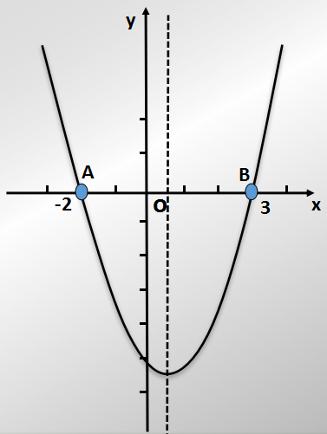

将学生们每四人分为一组。让学生以小组为单位对图像上纵坐标 $y=0$、 $y>0$ 所对应的横坐标 $x$ 的取值范围进行讨论,并派小组代表说出讨论结果：

（1）方程 $x^{2}-x-6=0$ 的实根是 $x_{1}=-2$， $x_{2}=3$；一元二次方程的根就是对应的一元二次函数图像与 $x$ 轴交点的横坐标；

（2）不等式 $x^{2}-x-6>0$ 的解集是 $\left\{\left.x\right|x<-2或x>3\right\}$;一元二次不等式大于零的解集为函数图像落在 $x$ 轴上方部分对应的自变量 $x$ 的取值范围。

此时，学生已经揭示“三个二次”之间紧密的关系，找到了利用二次函数的图象来解一元二次不等式的方法，突破了本节课的重难点。

师生共同总结一元二次不等式的一般解法。

1. 求出相应的一元二次方程的实根；

（2）根据对应的一元二次函数的图像进行判断；

（3）求得解集。

3.归纳提炼，得出“三个二次”的关系

师：我们能不能进一步将特殊、具体的结论转化成一般结论呢？也就是如果把 $y=x^{2}-x-6$ 变为 $y=ax^{2}+bx+c(a≠0)$, 这种情况下你还能根据图象与 $x$ 轴的相对位置关系分别将 $∆>0$， $Δ=0$， $Δ<0$ 时三种情况下相应不等式的解集表示出来吗？

让学生以小组为单位先进行讨论**，**再让每组的学生代表补充完整表格，既揭示了“三个二次”的一般关系，同时也再一次强化了学生的数形结合思想，提高了学生归纳概括的能力，让学生体验到数学的乐趣。

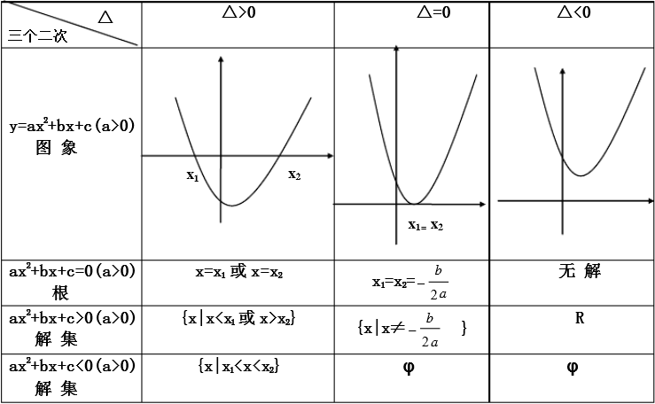

注：表中 $∆=b^{2}-4ac,x_{1}<x_{2}$.

师生归纳“三个二次”的关系：一元二次方程的实根就是其对应二次函数的零点，即二次函数图像与 $x$ 轴交点的横坐标，利用二次函数图像可以求出一元二次不等式的解集，即图像在 $x$ 轴上方或下方时，的取值范围。

4. 运用新知，强化练习

（1）. $-3x^{2}+6x>2$

（2）. $-x^{2}+2x-3>0$

（3）. $2x^{2}-4x+2≥0$

五.反思小结，提高认识

解一元二次不等式的“三部曲”

1.求出相应的一元二次方程的实根；

2.根据对应的一元二次函数的图像进行判断；

3.求得解集。

六.作业布置

思考：寻找不等式的生活运用